Beállítások: Rendszer
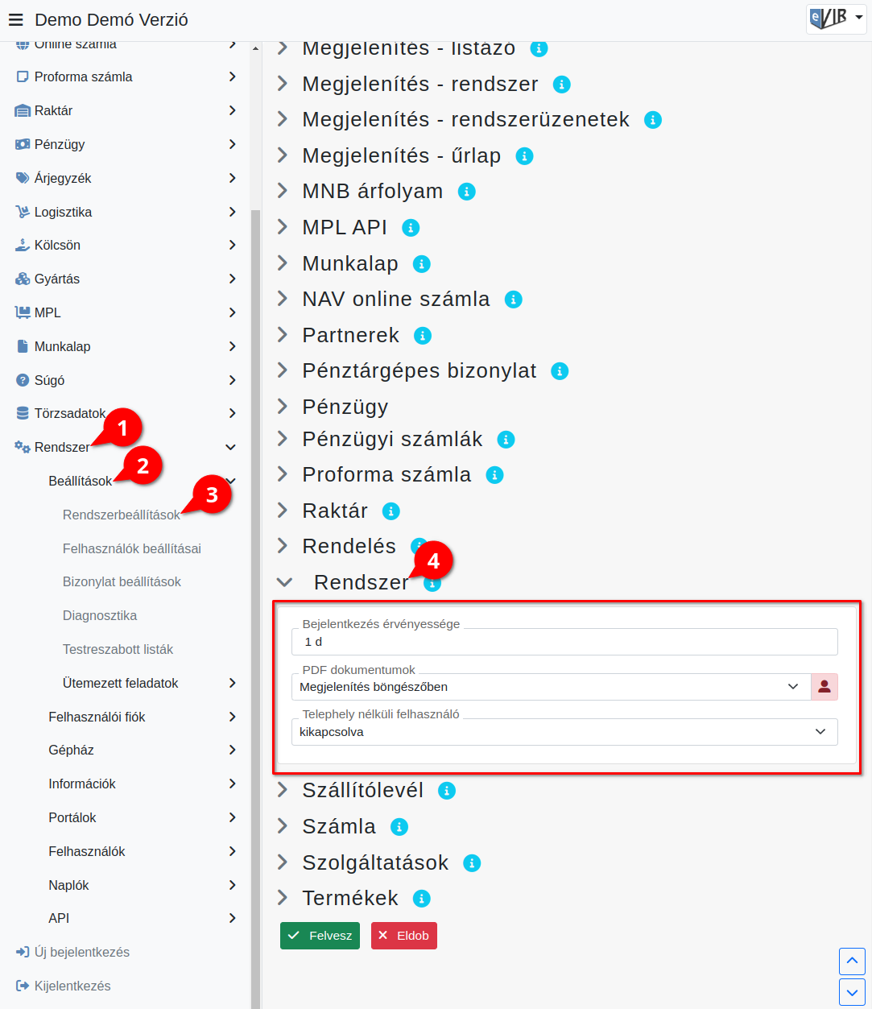
- A Rendszer
- Beállítások
- Rendszerbeállítások menüpont alatt,
- a Rendszer fülre kattintva az eVIR rendszer beállításait lehet paraméterezni.

Mezők
- Bejelentkezés érvényessége
Az utolsó kattintástól számítva mennyi idő múlva léptessen ki a rendszer.
Alapértelmezett értéke 1d, ami egy napot, azaz 24 órát jelent.
- PDF dokumentumok
A generált PDF dokumentumot a böngészőnek milyen módon kínálja fel a rendszer.
  - Megjelenítés böngészőben
  - Letöltés fájlként
- Telephely nélküli felhasználó
Telephelyes üzemmódban legyen-e lehetőség telephelyhez nem tartozó felhasználót létrehozni.

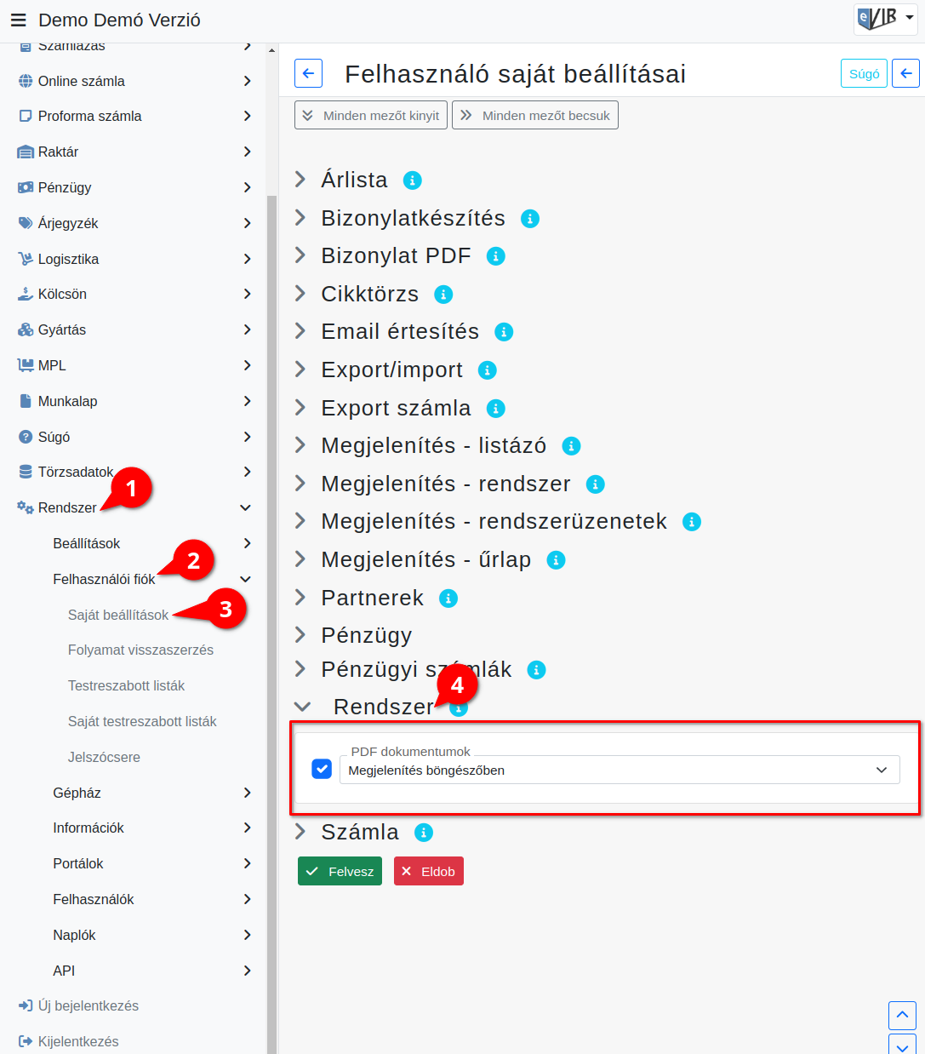
- A Rendszer
- Felhasználói fiók
- Saját beállítások menüpontra kattintva.
- A Rendszer területen a fenti, rendszer szintű beállítások egy részét (leírásukat lásd ugyanezen az oldalon fentebb) felhasználónként is be lehet állítani, ezek kizárólag saját magunkra vonatkoznak, a rendszer többi felhasználójára nincsenek hatással.

